11-сабақ:

**Сен қайда тұрасың?**

Бүгін біз мекенжай, үй, қала туралы сөйлесеміз. Сіздің мекенжайыңыз қандай? Сіз нешінші үйде тұрасыз? Осы сұрақтарға жауап беру үшін біз *реттік сан есім және көмекші есімдерді* үйренеміз. Ендеше кеттік!

**1-тапсырма. Аудионы тыңдаңыз.**

* Сәлем, Айдар!
* Сәлеметсіз бе, Гүлшат апай!
* Айдар, сенің туған күнің қашан?
* Қарашада.
* Нешінші қараша?
* 4-қарашада.
* Сен биыл неше жасқа толасың?
* Ойй, көөөп. Мен 25 жасқа толамын.

**2-тапсырма.** Аудиомәтінді мұқият тыңдаңыз! Қызылмен берілген сөздерге назар аударыңыз!

Мен Астанада тұрамын. Менің мекенжайым: Астана қаласы, Сарыарқа ауданы, Сарыарқа даңғылы1Б, 46-пәтер. Менің үйімнің жанында мектеп, дүкен және театр бар.

**3-тапсырма. Ал енді жаңа сөздермен танысайық. Мұқият тыңдап қайталаңыз!**

Мекенжай, аудан, көше, даңғыл, пәтер, жерүй, көпқабатты, қабат, жанында (қасында), театр, саябақ, мектеп, дәріхана, дүкен, үлкен, кішкентай.

**4-тапсырма. Төменде берілген сөйлемді дауыстап оқиыңыз!**

Менің **мекенжайым:** Астана қаласы, Тұран даңғылы, 5-үй, 10-пәтер.

Мен жерүйде тұрамын, ал менің досым көпқабатты үйде тұрады.

Айжан 10-қабатта тұрады.

Менің үйімнің жанында саябақ, мектеп, дүкен және дәріхана бар.

**5-тапсырма. Төмендегі сурет пен сөздерді сәйкестендіріңіз.**

Саябақ,мектеп, дәріхана,дүкен,жерүй,көпқабатты үй,қабат, көше/даңғыл

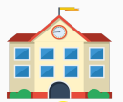



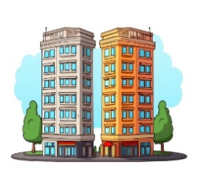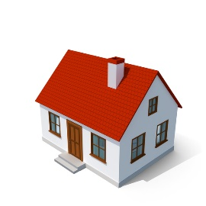 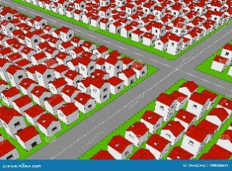

  **саябак мектеп дәріхана дүкен**



** **

**жер үй көпқабатты үй қабат көше/даңғыл**

**Грамматикаға назар аударыңыз!**

Қазақ тілінде мекенжайды айту, білу үшін реттік сан есімдерді қолданамыз. Реттік сан есім жасау үшін сан есімге төмендегі жалғауларды жалғаймыз.

|  |  |  |  |
| --- | --- | --- | --- |
| Қосымшалар | | Сұрақ | Мысал |
| -ыншы | -ншы |  |  |
| -інші | -нші | Нешінші? | бір+інші  алты+ншы |

**Кестеге назар аударыңыз және дауыстап оқыңыз.**

|  |  |
| --- | --- |
| 1 – бірінші     2 – екінші     3 – үшінші     4 – төртінші     5 – бесінші     6 – алтыншы     7 – жетінші   8 – сегізінші     9 – тоғызыншы | 10 – оныншы     20 – жиырмасыншы       30 – отызыншы     40 – қырқыншы    50 – елуінші     60 – алпысыншы     70 – жетпісінші     80 – сексенінші     90 – тоқсаныншы     100 – жүзінші    1 000 – мыңыншы |

**5-тапсырма. Суреттерге мұқият назар салып, төмендегі сұрақтарға жауап беріңіз!**

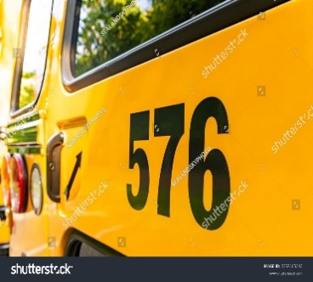

Бұл нешінші автобус?

**

Олар нешінші курста оқиды?

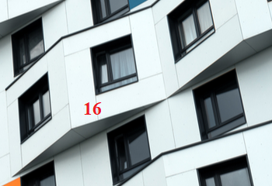

Ол нешінші қабатта тұрады?

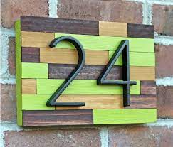

Бұл нешінші үй?

|  |  |  |
| --- | --- | --- |
| Back Parked Yellow School Bus Number Stock Photo 2357185343 | Shutterstock |  |  |
| Бұл нешінші автобус? | Олар нешінші курста оқиды? | Ол нешінші қабатта тұрады? |
| Жауап:Бұл 576- автобус | Жауап: Олар 3-курста оқиды | Жауап: Ол 16-қабатта тұрады |
| Дизайн дома: 12 идей для оформления номера дома |  |  |
| Бұл нешінші үй? |  |  |
| Жауап: Бұл 24-үй |  |  |

**6-тапсырма. Мәтінмен мұқият танысып, сұрақтарға жауап беріңіз!**

|  |  |
| --- | --- |
| Бұл менің – мектебім. Мектеп төрт қабатты.Бірінші қабатта кітапхана және спортзал бар. Сынып және музей екінші қабатта. Төртінші қабатта асхана және концерт залы бар | SCHOOL png images | PNGEgg |

Спортзал нешінші қабатта?

Музей нешінші қабатта?

Ал, концерт залы нешінші қабатты?

**Грамматика:** Бір заттың орнын анықтау үшін бізге көмекші есімдер қажет болады. Қазақ тілінде көмекші есімдер өте көп. Бүгін біз тек «*қасында (жанында), артында және алдында»* сөздерін үйренеміз.

Ол үшін бізге Марғау есімді мысық көмекке келеді.

**Марғауды табайық. Марғау қайда?**

|  |  |  |
| --- | --- | --- |
|  |  |  |
| Марғау қораптың қасында (жанында) | Марғау қораптың артында | Марғау қораптың алдында |

**Көмекші сөздерді пайдалану кестесіне назар аударыңыз.**

|  |  |  |
| --- | --- | --- |
| Марғау | ағаш-тың | **қасында (жанында), артында, алдында** |
| үй+дің |
| диван+ның |
| үстел+дің |
| есік+тің |

**7-тапсырма. «Қасында/жанында» сөзін пайдаланып, сурет бойынша сөйлем құраңыз.**

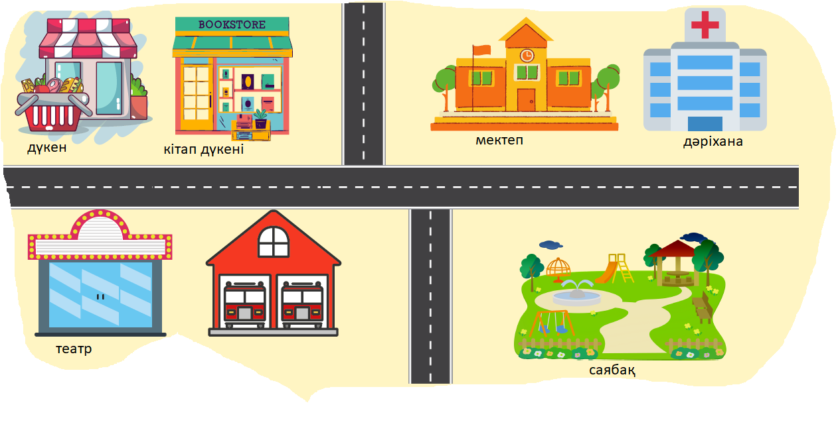

**8-тапсырма. Асқардың үйінің қасында, жанында, алдында, артында не бар? Сурет бойынша сұраққа жауап беріңіз.**

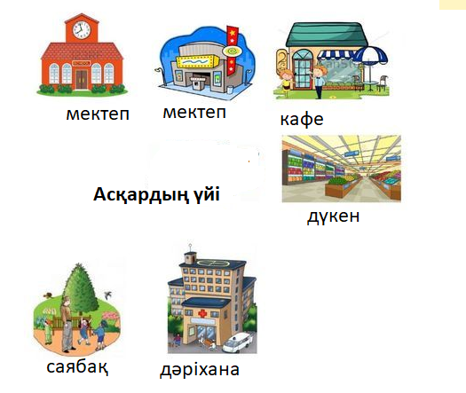

**Үйге тапсырма ретінде жаңа «қасында,алдында,артында» сөздерін қайталап, тәжірибе жүзінде қолдануға кеңес беремін.**